
УТВЕРЖДАЮ
Руководитель группы разработчиков

___________________________
"_29_" __июля__ 2009 г.

САНКТ-ПЕТЕРБУРГСКИЙ ГОСУДАРСТВЕННЫЙ ПОЛИТЕХНИЧЕСКИЙ
УНИВЕРСИТЕТ

«РАЗРАБОТКА FUSE-ДРАЙВЕРА ДЛЯ СЕРВИСА FLICKR.COM»
Название документа

ЛИСТ УТВЕРЖДЕНИЯ

643.5081.XXXX-1.0
Rev. 1.0

Листов 8

Представители
предприятия-разработчика

Программист
________________________
"_29_" __июля __ 2009 г.

Инженер-программист
________________________
"_29_" __июля __ 2009 г.

ЛИСТ КОНТРОЛЯ РЕВИЗИЙ
Rev. | Дата | Описание | Основание | Выполнил | Проверил
1.0 | 29.07.10 | Первоначальная редакция, созданная ….

Аннотация
Данное руководство предназначено для …
Содержание
1.1. Основные функции, выполняемые системой 5
1.2. Общие принципы построения 6
1.3. Подготовка к работе и включение 7
1.3.1. Органы управления 7
1.3.2. Запуск программного обеспечения 8
1.3.3. Регистрация в системе управления 8
…

ЗАГОЛОВОК ПЕРВОГО УРОВНЯ

ПОДЗАГОЛОВОК
Основными функциями, выполняемыми системой являются:
- Представление технологической информации на экранах мониторов в виде мнемосхем с различной детализацией, на которых воспроизводится информация о текущем состоянии первичного оборудования и значениях технологических параметров;
- Маркированный список.
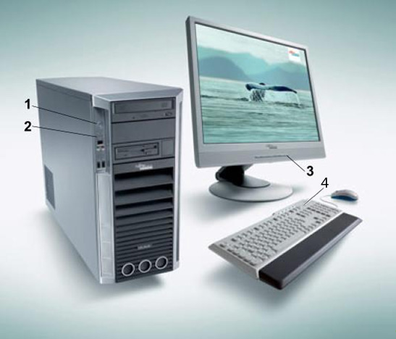
Рисунок 1 – Системный блок и монитор

Таблица 1 - Права доступа пользователей
Пользователи | Права
Пользователи | Наблюдение |  |  |  |  | Администрирование
Диспетчер | + | + |  | + | +
Начальник | + | + |  |  | +
.

ГОРИЗОНТАЛЬНЫЙ ЛИСТ

